Cách kích hoạt tính năng nghe nhạc chất lượng cao trên iPhone
Nếu bạn đang sở hữu một chiếc loa hoặc tai nghe cao cấp, âm thanh chất lượng cao (lossless audio) sẽ thay đổi trải nghiệm nghe nhạc trên smartphone của bạn.
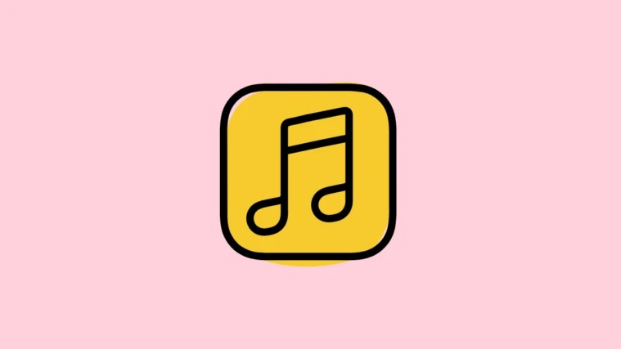
Cuối cùng, Apple cũng ra mắt tính năng nghe nhạc chất lượng cao trên Apple Music, và nó khả dụng với bản cập nhật iOS 14.6 mới nhất. Nếu bạn vẫn chưa cập nhật iPhone, hãy mở ứng dụng Settings và cập nhật hệ điều hành trên thiết bị lên phiên bản mới nhất.
Kích hoạt tùy chọn Lossless Audio trên Apple Music trên iPhone
Đầu tiên, bạn mở ứng dụng Settings trên iPhone, sau đó di chuyển xuống dưới và chọn ứng dụng Music để truy cập vào các cài đặt của ứng dụng này.
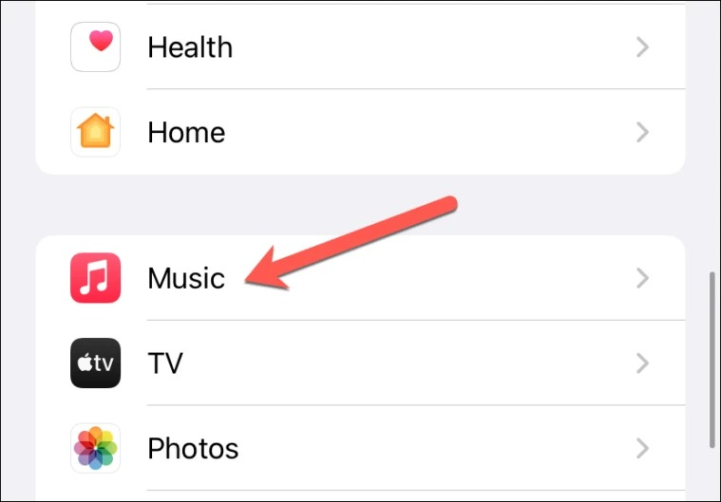
Tiếp theo, bạn chọn tùy chọn Audio Quality bên dưới phần Audio > Audio Quality.
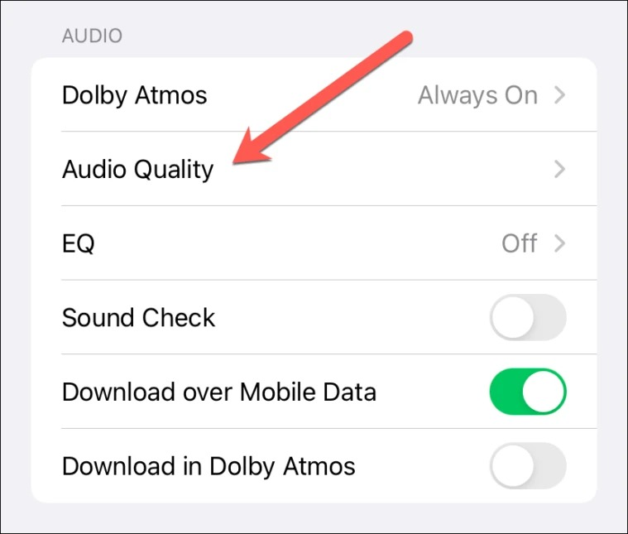
Tại màn hình Audio Quality, bạn sẽ thấy tùy chọn Lossless Audio với công tắc nằm bên cạnh. Hãy bật công tắc này để kích hoạt tính năng Lossless Audio trên Apple Music.
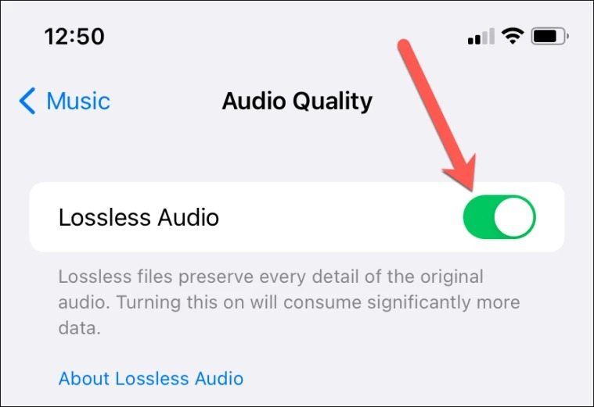
Apple Music hỗ trợ cả hai định dạng nhạc chất lượng cao gồm Lossless (48 kHz) và High-Resolution Lossless (192 kHz). Mặc định, tùy chọn 48 kHz Lossless Audio sẽ được bật cho cả hai phương thức phát nhạc là trực tuyến thông qua WiFi (WiFi Streaming) và ngoại tuyến (các bài hát người dùng tải về trên Apple Music).
Nếu bạn muốn chuyển sang định dạng High-Resolution Lossless (192 kHz), hãy chọn một trong hai phương thức nghe nhạc là WiFi Streaming hoặc Downloads, rồi chọn tùy chọn High Resolution Lossless.
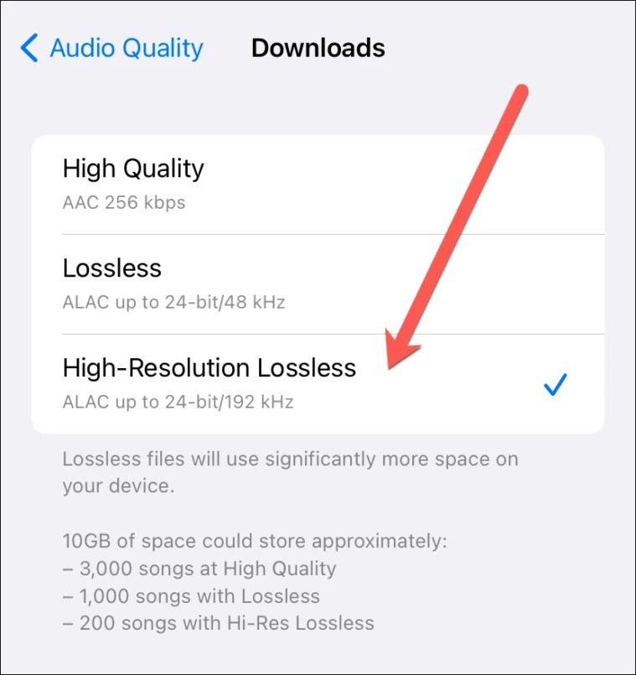
Ngay lập tức, bạn sẽ thấy hộp thoại cảnh báo kích thước file nhạc Hi-Res Lossless sẽ rất lớn và sẽ sử dụng rất nhiều dữ liệu di động, đồng thời khuyên bạn không nên tải định dạng này thông qua kết nối dữ liệu đi dộng (3G/4G/5G). Tại đây, bạn hãy bấm nút Turn on Hi-Res Downloads để xác nhận bạn đã hiểu cảnh báo trên.
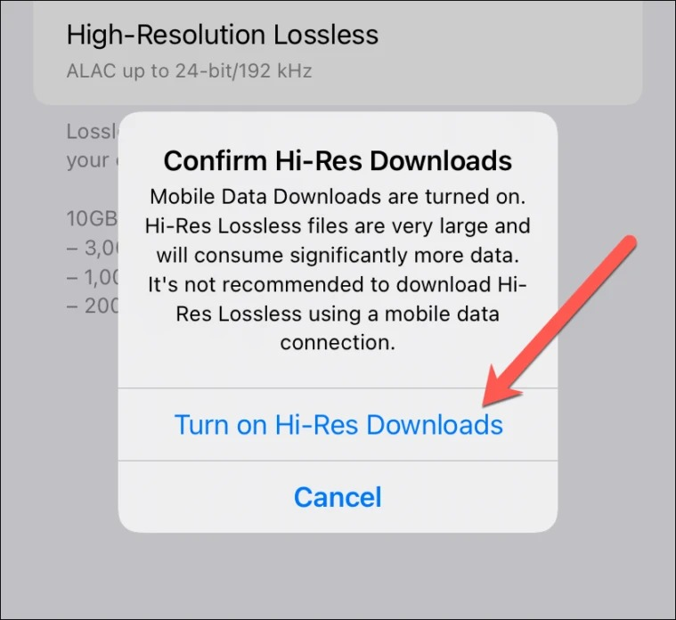
Khả năng hỗ trợ định dạng Dolby Atmos trên Apple Music
Apple Music đã có tính năng Lossless Audio nghĩa là nó có khả năng chơi các file nhạc định dạng Dolby Atmos.
Nếu bạn chưa biết, định dạng Dolby Atmos mang đến trải nghiệm âm thanh vòm, tương tự như khi bạn đang ngồi trong rạp phim.
Nếu bạn đang sở hữu một chiếc loa hoặc tai nghe cao cấp, khả năng cao chúng cũng hỗ trợ định dạng Dobly Atmos. Bởi vậy bạn có thể kết nối những chiếc loa hoặc tai nghe này với iPhone và thưởng thức âm nhạc chất lượng cao (Lossless và Dolby Atmos).
Mặc định, tùy chọn Dolby Atmos trên cài đặt của ứng dụng Music sẽ là Automatic. Nghĩa là, ứng dụng Music sẽ tự động phát nhạc Dolby Atmos khi bạn kết nối loa hoặc tai nghe hỗ trợ công nghệ này.
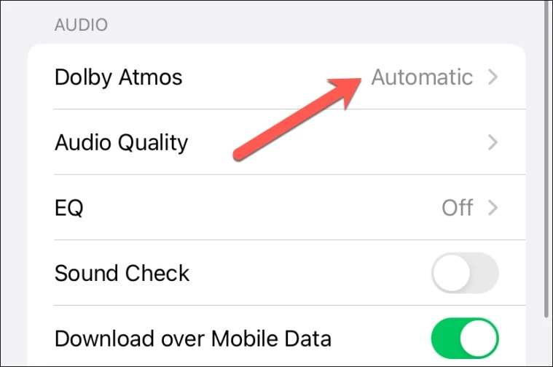
Tuy nhiên, nếu bạn muốn Apple Music luôn phát nhạc ở định dạng Dolby Atmos, bạn có thể chọn tùy chọn Dolby Atmos trong phần Audio trên màn hình cài đặt Music.

Sau đó, chọn tùy chọn Always On.
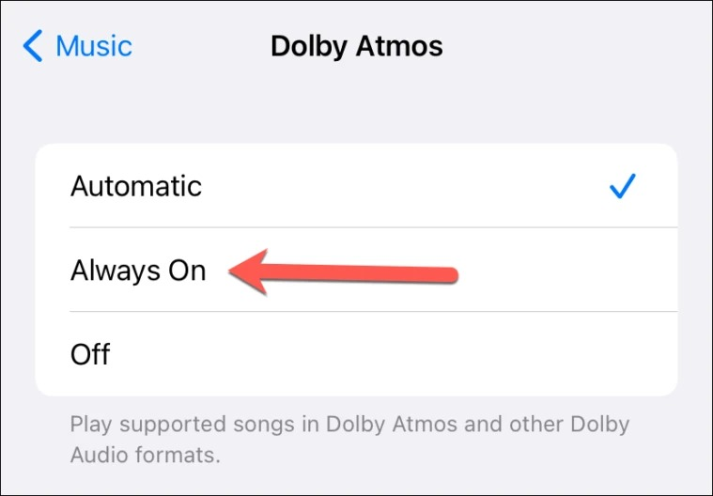
Bạn sẽ thấy hộp thoại cảnh báo không phải tất cả các dòng loa hoặc tai nghe đều hỗ trợ công nghệ Dolby Atmos. Do vậy, bạn cần kết nối loa hoặc tai nghe hỗ trợ công nghệ này khi muốn nghe nhạc chất lượng cao, nếu không bạn có thể gặp lỗi phát nhạc trên Apple Music.
Nếu bạn vẫn muốn kích hoạt tùy chọn Dolby Atmos, hãy chọn tùy chọn Turn On tại hộp thoại trên.
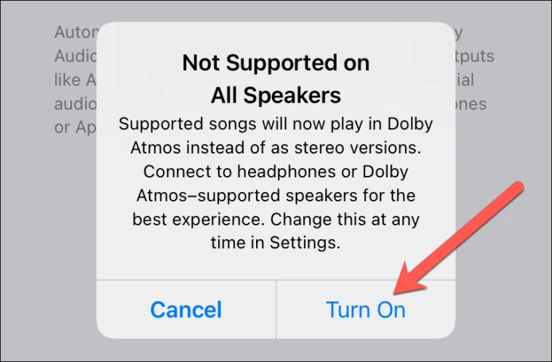
Kích hoạt tính năng tải nhạc định dạng Dolby Atmos trên Apple Music
Cuối cùng, bạn cần kích hoạt tính năng Download in Dolby Atmos. Tính năng này sẽ đảm bảo tất cả các bài hát bạn tải về đều phát ở định dạng Dolby Atmos khi phụ kiện tương thích được kết nối.
Để tải các bài hát hỗ trợ Dolby Atmos, bạn quay lại cài đặt Music, và bật công tắc nằm bên cạnh tùy chọn Download in Dolby Atmos bên dưới phần Audio.
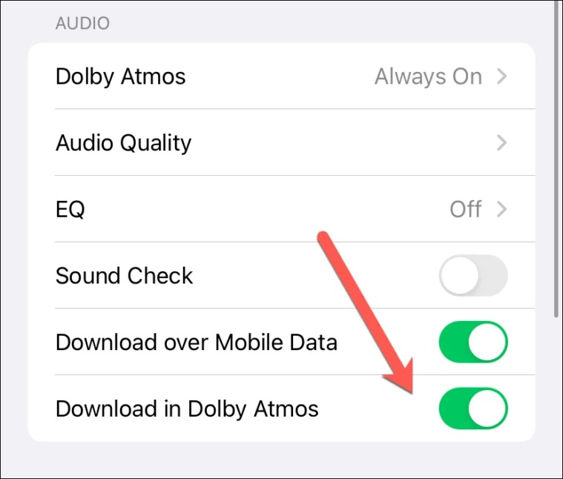
Tính năng Lossless Audio sẽ được Apple phát hành tuần tự cho toàn bộ người dùng Apple Music trên toàn cầu. Do vậy, nếu bạn chưa thấy tùy chọn này, hãy đợi thêm một thời gian nữa.
Ngoài ra, không phải tất cả các dòng iPhone đều hỗ trợ Lossless Audio. Hiện tại, chỉ có dòng iPhone 12 hỗ trợ khả năng này.
Tương tự, không phải tất cả các dòng loa hoặc tai nghe đều hỗ trợ tính năng Lossless Audio. Hiện chỉ có tai nghe AirPods, AirPods Pro, AirPods Max và các mẫu tai nghe Beats được trang bị chip H1 hoặc W1 hỗ trợ tính năng này. Tuy nhiên, để chắc chắn, bạn nên kiểm tra phần thông số của thiết bị.
Ca Tiếu/Bành Lê
https://allthings.how/how-to-enable-lossless-audio-in-apple-music-on-iphone/

